4e algemene mailing deelnemers Stadsverwarming Breda te duur.
30 augustus 2023
Hallo,
Hierbij even een update. Zoals gemeld zijn de brieven naar het gemeentebestuur en ombudsman verzonden. Het gemeentebestuur zal dit pas oppakken na het zomerreces, dat is rond deze tijd. De landelijke ombudsman heeft mij gemeld dat hij niet bevoegd is omdat de gemeente Breda een eigen ombudsman heeft. Daar kan je pas terecht al je klacht is afgehandeld.
Verder heb ik een mail gestuurd naar de Algemene Rekenkamer om aandacht te vragen voor de uitvoering van hun aanbevelingen uit 2007. Van belang in hun antwoord d.d. 22 augustus 2023 zijn de zinnen “De Algemene Rekenkamer besteedt in haar onderzoek veel aandacht aan de energietransitie en crisismaatregelen zoals het prijsplafond voor energie. En we volgen de ontwikkelingen rond warmtenetten op de voet. Daarom herkennen we uw zorgen over de hoge tarieven en de positie van de afnemers”.
Maandagavond heb ik bij de wijkraad een presentatie gegeven, die ik bijsluit. Wanneer je graag meer informatie over de uitgaande brieven wil hebben is in de nu bijgesloten presentatie een lijst met brieven opgenomen. Bij geen van alle brieven zijn namen vermeld maar een algemene verwijzing zoals die uit het krantenbericht blijkt. Graag een mailtje als je een of meerdere wil ontvangen.
De conclusies van het overleg waren dat het aantal sponsors/ondersteunende inwoners sterk vergroot moet worden en dat de boodschap voor een ieder helder is.
Bij die boodschap onderscheiden we daarbij 2 speerpunten, de prijsstelling en een volledig inspraak van afnemers. Ten aanzien van het 1e punt het volgende. Wanneer we de gastarieven ingaand augustus 2023 voor 1 en 3 jaarcontracten bij verschillende gasleveranciers vergelijken met die van EnNatuurlijk constateren we een verschil van 48% lagere tarieven.

Onze stelling is dan dat de tarieven met terugwerkende kracht per 1 juli verlaagd worden met 48%, welk tarief tevens het maximum tarief is voor 2024.
Dinsdagavond is er een overleg geweest van aanmelders die een meer actieve bijdrage willen leveren. We richten ons in eerste instantie op het vergroten van het aantal ondersteunende inwoners door onze boodschap via verschillende sociale media kanalen en website uit te dragen.
We zouden dan ook fijn vinden als jullie bekenden vragen ons initiatief te ondersteunen en dat naar mij kenbaar te maken.
We willen dus 2 zaken:
- De tarieven mogen per 1 juli 2023 en voor 2024 maximaal 41 euro bedragen en moeten dus met 48% verlaagd worden.
- Er dient een overleg orgaan met afnemers opgericht te worden die op een gelijkwaardige wijze met EnNatuurlijk overleg kan plegen waaronder een kritische boordeling van alle opgevoerde kosten van stadsverwarming.
Tot slot zijn op de valreep 2 artikelen over ons initiatief in de krant verschenen, die ik mee kopieer. Ik heb BNdeStem een lezersbrief gestuurd om een fout in het 2e artikel (ontleend aan de webside vanEnNatuurlijk) recht te zetten.
Alle reacties en aanvullingen zijn welkom.
Groet allen.

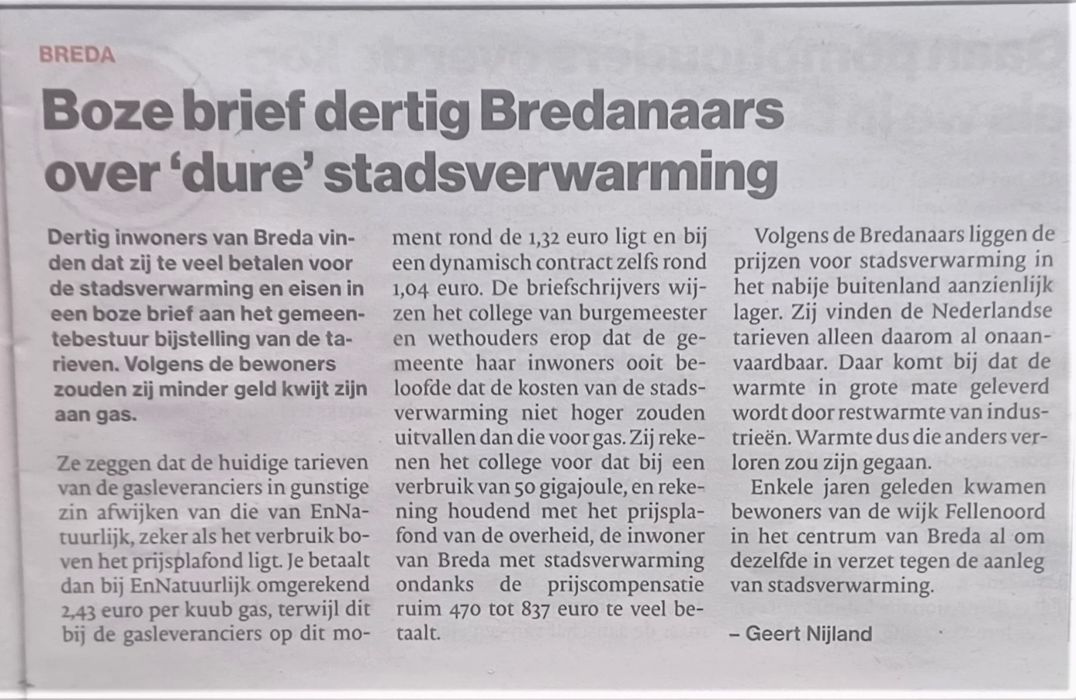
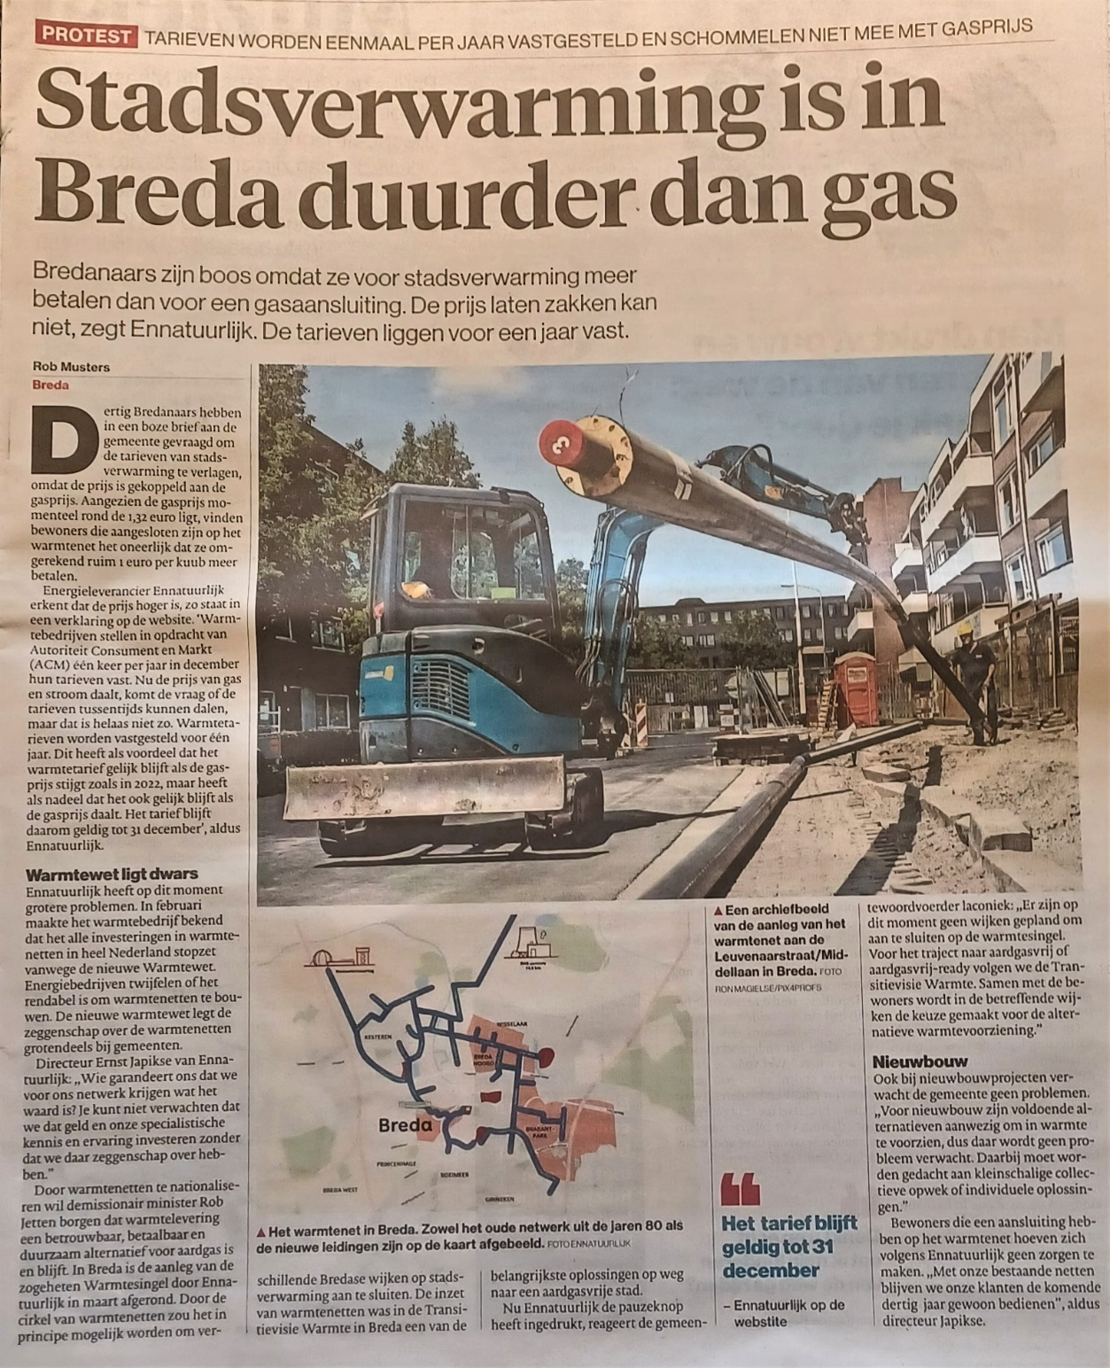
Verzonden aan stadsredactie
Stadverwarming Breda
In het krantenartikel Stadsverwarming duurder dan gas geeft EnNatuurlijk aan dat de gastarieven een keer per jaar worden vastgesteld. Nu de prijs van gas daalt kunnen de tarieven niet dalen. Dit is niet juist. De Autoriteit Consumenten Markt stelt 1 maal per jaar de maximum tarieven vast. De leveranciers kunnen, zoals het ACM mij aangeeft, altijd hun prijs aanpassen en verlagen. Dat lijkt me voor EnNatturlijk een noodzaak die warmte levert (koelwater) met slechts een klein percentage gas. Daardoor betalen inwoners die bv 55 GJ gebruiken dit jaar 600 euro teveel. Met gas kan je een contract voor 3 jaar afsluiten tegen de helft van het bedrag van EnNatuurlijk. Actie is gewenst.

